Определение быстроты реакции( выполняется вдвоем)
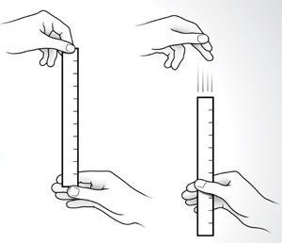
• В стойке с вытянутой вперед рукой следует максимально быстро поймать сантиметровую линейку, которую кто-либо из знакомых держит на расстоянии 1 -2 см параллельно ладони;
• отметка «0» на линейке должна быть на уровне нижнего края ладони;
• затем напарник линейку выпускает, и ее следует максимально быстро поймать.
Определяется расстояние, которое она смогла пролететь вниз.
Оценка:
норма для мужчин -
норма для женщин —

Определение выносливости некоторых групп мышц

«Пистолетик»
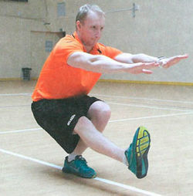
Рисунок 11. Тест «Пистолетик»
Данная методика используется для оценки силовой выносливости мышц ног (преимущественно четырёхглавых и ягодичных мышц, а также задней группы мышц бедра и приводящих мышц).
Выполнение:
Испытуемый становится на левую ногу, правую ногу, выпрямленную в коленном суставе, удерживает перед собой в воздухе; руки выпрямлены перед собой на уровне груди — это исходное положение. Спортсмен выполняет присед на левой ноге до угла в 60°, правая выпрямлена, пола не касается. Выполнив приседание, испытуемый возвращается в исходное положение. Задача совершить как можно больше таких повторений. Полученный результат фиксируется. После отдыха тест повторяется для правой ноги.
Таблица 12. Шкала оценок (мин)
Показатель | Уровень подготовленности
 | Очень низкий | Низкий | Средний | Высокий | Очень высокий
Правая нога, кол-во | 0 | 1-6 | 7-14 | 15-27 | 28 и более
Левая нога, кол-во | 0 | 1-5 | 6-13 | 14-25 | 26 и более

«Планка»
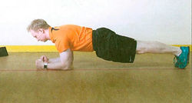
Рисунок 21. Тест «Планка»
Тест направлен на оценку силовой выносливости прямой мышцы живота, наружных и внутренних косых мышц живота, а также больших ягодичных мышц при изометрическом режиме мышечной работы
Для выполнения теста необходимо наличие секундомера.
Выполнение:
Испытуемый занимает положение упор лёжа на предплечьях, локти располагаются прямо под плечевыми суставами, ноги вместе, при этом тело должно образовывать прямую линию от головы до пяток (Рисунок 21). В тот момент, когда спортсмен принял данную позицию, запускается секундомер. Задача удерживать данное положение возможно дольше. Полученный результат фиксируется.
Методические указания:
Тест прекращается в случаях, если спортсмен не в состоянии больше удерживать исходное положение.
Основным недостатком является субъективизм при оценке невозможности больше удерживать позицию тела.
Таблица 17. Шкала оценок
Уровень подготовленности | Результат, сек
Отлично | 361 и более
Очень высокий | 241-360
Высокий | 121-240
Средний | 61-120
Ниже среднего | 31-60
Низкий | 15-30
Очень низкий | 14 и менее

Методика определения гибкости
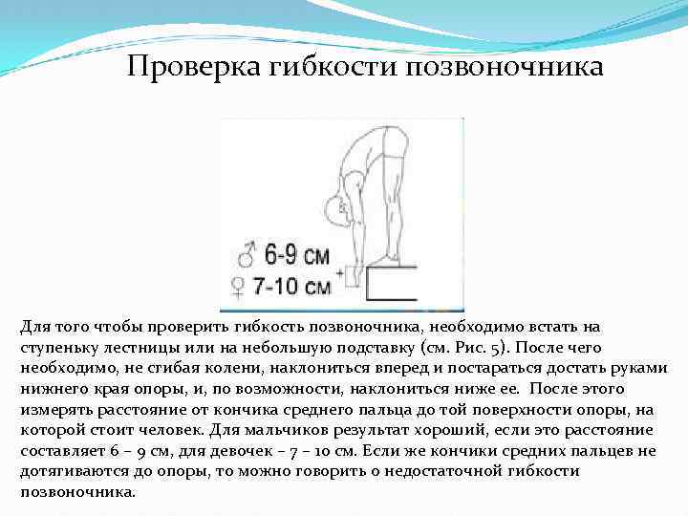
Подвижность позвоночного столба. Определяется по степени наклона туловища вперед. Испытуемый в положении стоя на скамейке (или сидя на полу) наклоняется вперед до предела, не сгибая ног в коленях. Гибкость позвоночника оценивают с помощью линейки или ленты по расстоянию в сантиметрах от нулевой отметки до третьего пальца руки. Если при этом пальцы не достают до нулевой отметки, то измеренное расстояние обозначается знаком «минус», а если опускаются ниже нулевой отметки - знаком «плюс».

